## ВСОШ по МХК для г. Москвы 10 октября 2025 г.

## Вопросы к олимпиаде по МХК — 10 класс

**Задание 1.** Искусство мозаики средневековый Рим унаследовал от античности. Однако, с принятием христианства, мозаика стала сакральным искусством. Мозаичные композиции стали размещать не в термах или виллах, а в храмах, с пола они переместились на стены и в апсиды церквей, сюжеты мозаик сменились с развлекательных на религиозные. Принципиальные перемены произошли и в технике мозаичного искусства: теперь в качестве единицы кладки использовали не дроблёный и отшлифованный цветной камень, а смальту – непрозрачное цветное стекло, изготовленное по специальной технологии. Алтарные части римских храмов наполнились сияющими композициями, говорящими о спасении верующих.  
Эти грандиозные мозаичные картины создавались в Риме, когда в других частях Европы традиции христианского изобразительного искусства вовсе отсутствовали или находились в самом начале своего развития.

В задании собраны несколько мозаик Рима периода раннего Средневековья – 4–9 веков, примеры Высокого Средневековья (13 столетие) и даже храмовые мозаики 20 века. Внимательно рассмотрите представленные произведения и ответьте на несколько вопросов. (Обратите внимание, что мозаичный ансамбль, обозначенный цифрой 6, представлен несколько раз: сначала – целиком, а затем – фрагментами).

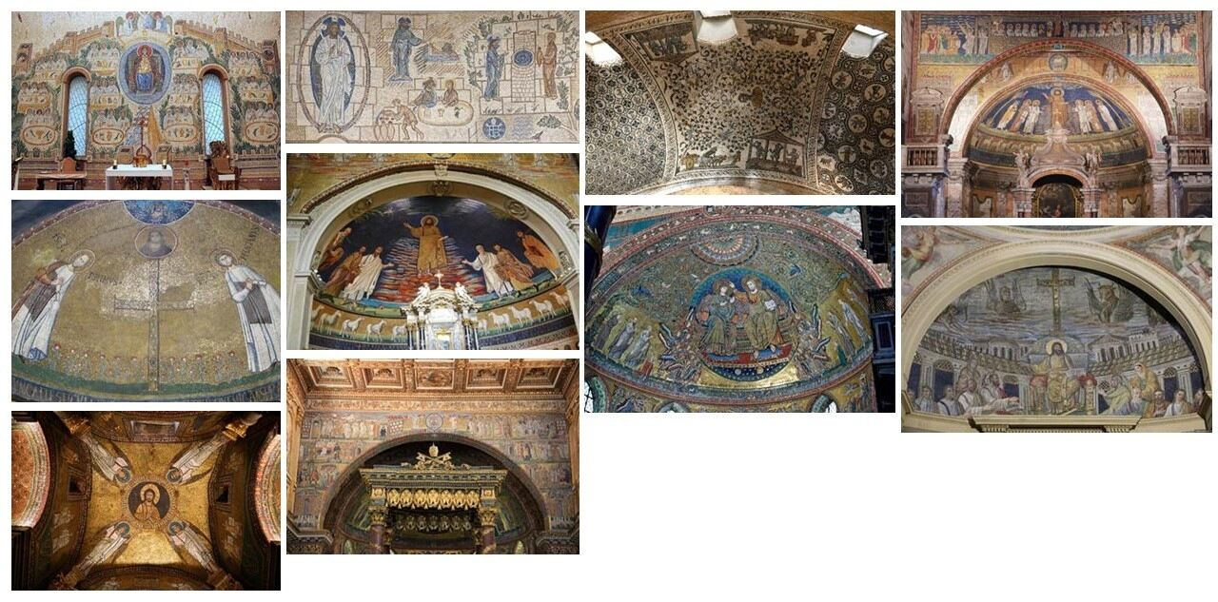

1.1. В какой работе одной из главных становится тема чудес Христа?  
1.2. Отметьте мозаичные ансамбли, в символике и идейной структуре которых присутствует образ Небесного Иерусалима.  
1.3. Какая из представленных мозаичных композиций Рима сделана под влиянием принципов декорации крестово-купольного храма, сложившихся в Византии?  
1.4. Сцены какой мозаики символически полностью связаны с таинством Евхаристии (Причастия)?  
1.5. Какое произведение интерпретирует образы православных икон (например, Троицы?)  
1.6. Какие мозаики были созданы в XX веке?  
1.7. Какая работа представляет торжественный сюжет, часто помещавшийся в тимпаны европейских храмов XIII–XIV веков, посвящённых Богоматери?  
1.8. Какая мозаика может относиться к кругу римских памятников, сложившихся под влиянием идей иконоборчества, определивших аскетический стиль произведения и замену изобразительного повествования абстрактным символом?  
1.9. В каких композициях одной из главных является тема пришествия Христа?  
1.10. Выделите три произведения, в стилистическом решении которых в наибольшей степени проявляется близость античным приёмам.  
1.11. В какой мозаике общая композиция напоминает собрание сенаторов перед троном императора, а Христос выступает в роли законодателя?

**Задание 2.** Перед Вами фотографии фасадов ренессансных и барочных церквей, построенных в Италии; а также искусствоведческие тексты, подробно анализирующие фасад одной из этих построек.

Пожалуйста, прочитайте тексты и внимательно посмотрите на фотографии. Соотнесите изображения с искусствоведческими описаниями.

**Подумайте, о фасаде какой римской церкви размышляют авторы текстов?**

**Текст 1**  
Посмотрим сначала на фасад какой-нибудь из римских церквей. В обработке фасадов, уже вовсе не имевших никакой конструктивной соподчинённости с планом здания, зато ориентированных на живописную связь с внешним окружением, проявились, как в первичной клетке, многие характерные черты стиля. <…> Это ещё раннее барокко – конец XVI века. Общий тип фасада – традиционный (уже давно фасады итальянских церквей строились по такой схеме: двухъярусный, расчленённый на пять полей в нижнем ярусе и на три – в верхнем, увенчанный фронтоном). Так же построен, например, фасад ренессансной церкви Санта-Мария Новелла во Флоренции. Но теперь впечатление от фасада изменилось. В <…> (этой церкви – ред.) он выглядит более телесным, слитным и словно подвижным. Прежде фасад расчленялся одинаковыми пилястрами на равномерные, равноценные части; теперь формы сгущаются и набухают к центру: кажется, что они идут к центру, выступая между тем вперёд. Пилястры сгруппированы попарно – вернее, по краям их две, в следующей группе к ним присоединяется ещё третья полупилястра, как бы заслоняемая ими, а у самого портала плоская пилястра превращается в круглящуюся полуколонну; то же в верхнем ярусе. Выпуклости стали сильнее, а ниши глубже, выступающие и отступающие формы создают сочную игру теней, поверхность вибрирует, по ней пробегает движение двух встречных волн. Тут же, кстати, и сами волны – большие волноподобные фигуры, волюты, соединяющие верхний ярус с нижним. Форма волюты также применялась издавна, но барокко питало к ней особое пристрастие, увеличивая волюты иногда до огромных размеров. Затем надо заметить, что происходит с линией антаблемента – архитрава и сильно выступающего карниза. Она перестала быть ровной прямой и стала прерывистой, образуя уступы над группами пилястр: это называется раскреповкой. Раскрепованный антаблемент – почти непременный признак барочной постройки.  
Если мы будем смотреть на такой фасад под определённым углом (а постройки барокко именно и рассчитаны на восприятие в ракурсе), то впечатление перетекаемости, волнистости и густоты форм ещё усилится. Кажется, что в самом звучании слова «барокко» есть это ощущение изгибистости и вибрации.

**Текст 2**  
Фасад церкви <…> поразил современников той же смелостью необычных решений, что и её интерьер. Он скомпонован из набора элементов классической архитектуры: колонны (точнее – полуколонны и пилястры) упираются в увенчанный аттиком архитрав, над ним поднимается верхний ярус здания. В членениях фасада также легко угадываются античные прототипы: центральная часть нижнего яруса с её главным порталом в обрамлении колонн и фланкирующими его меньшими проёмами повторяет структуру триумфальной арки. Эта схема так прочно вошла в сознание архитекторов, что стала чем-то вроде мажорного трезвучия в музыке. Как будто ничто в этом фасаде не свидетельствует о намеренном небрежении правилами в угоду капризной прихоти, тем не менее отношения между элементами противоречат не только античной, но и ренессансной традиции. Сдвоенные колонны и пилястры придают зданию особую пластическую насыщенность, торжественную парадность. Другая особенность – стремление избежать монотонных повторов, создать ощущение, что архитектурные формы нарастают к центру, достигая кульминации в двойном обрамлении главного входа. Нагляднее всего эта особенность проступает в сравнении с более ранними сооружениями, скомпонованными из тех же элементов. Капелла Пацци Брунеллески легка и грациозна, композиция Темпьетто Браманте строга и компактна. И даже библиотека Сансовино, при всей её богатой живописности, сравнительно проста по своей структуре, поскольку складывается из нанизанных друг на друга однотипных единиц; один такой композиционный модуль даёт представление о целом. В фасаде <…> (этой церкви – ред.), напротив, всё определяется целостным впечатлением, всё сплавлено в единую, сложно развивающуюся форму. Весьма характерен в этом отношении плавный переход верхнего яруса в нижний. <…> (Автор – ред.) применил здесь форму волюты, неизвестную в античности. Невозможно представить себе, чтобы волюта с таким изгибом украшала греческий храм или римский театр – там она была бы совершенно неуместна. Эти типичные для барокко завитки, криволинейные очертания вызывали особое раздражение ревнителей чистоты классической традиции. Но попробуйте мысленно убрать или прикрыть клочком бумаги эти завитушки. Без них формы «развалятся», исчезнет та связность, к которой стремился архитектор. Позднее архитекторы барокко стали прибегать к ещё более дерзким, эффектным приёмам, чтобы добиться зрительной слитности, охватить все элементы общей конфигурацией. Если рассматривать их по отдельности, они действительно выглядят причудливыми, но в лучших сооружениях барокко эти формы неотъемлемы от общего замысла.Соотнесите изображения с искусствоведческими описаниями.

**Задание 3.** Римской школой в истории музыки принято называть группу композиторов, работавших в Сикстинской капелле во второй половине XVI–XVII вв. У её истоков стоял Джованни Пьерлуиджи да Палестрина (1525/1526–1594) – человек, создавший язык особенно ясной и гармоничной вокальной полифонии. Стиль Палестрины часто считают кульминацией музыкального Возрождения и одновременно – «музыкальной Контрреформацией». Палестрина отказался от большого количества голосов в полифонии: если представители нидерландской полифонической школы XV–XVI вв. (Йоханнес Окегем, Жоскен Депре и др.) могли использовать в рамках одной композиции несколько десятков самостоятельных вокальных партий, то Палестрина, как правило, ограничивался 4-8 голосами. Это самоограничение вкупе с иными приёмами позволило Палестрине создать «прозрачную» полифонию, в которой переплетения голосов не мешают воспринимать католический текст.  
Музыка Палестрины относится к строгому стилю в полифонии (так обобщённо называют всю полифонию XIV–XVI вв.). Одним из крупнейших исследователей строгого стиля был Сергей Иванович Танеев (1856–1915) – композитор и учёный, профессор Московской консерватории. В своих трудах «Подвижной контрапункт строгого письма» и «Учение о каноне» Танеев отсылает к Палестрине чаще, чем к другим композиторам, активно привлекает его сочинения в качестве «живых» примеров строгого стиля.  
«Контрапункт 11 пережил две эпохи, эпоху строгого письма, достигшего высшего развития в XVI веке (Палестрина и Орландо Лассо), и эпоху свободного письма, совершеннейшие образцы которого представляют сочинения Баха и Генделя. Различия между контрапунктом этих двух эпох касаются как свойства мелодий, так и характера тех созвучий, которые они образуют в своём соединении. Контрапункт строгого письма… есть стиль по преимуществу вокальный, который ещё не подвергся влиянию господствующей теперь инструментальной музыки и ранее этого влияния достиг полной выработки. Строгий контрапункт исключает всё, что может представить трудности для голоса, поющего без инструментального аккомпанемента. Мелодии строгого письма носят следы происхождения от основных песнопений католической церкви и отличаются всеми свойствами этих песнопений… … [Формы строгого письма] перешли в музыку конца XVII и начала XVIII столетия, здесь под сильным влиянием инструментальной музыки они обогатились всеми приобретениями, какие к тому времени сделало музыкальное искусство, включили в себя отсутствовавшие в предыдущую эпоху элементы гармонические, фигурационные и проч. Этот свободный контрапункт времени Баха и Генделя, по существу сходный с нашим, резко отличается от контрапункта предшествующей эпохи, хотя как последующая степень развития естественно содержит в себе его элементы… Не только в инструментальных, но и в вокальных мелодиях этого [свободного] контрапункта встречаются все ходы, которые трудно интонируются голосом и безусловно запрещались строгим письмом».  
(С.И. Танеев. Из вступления к «Подвижному контрапункту строгого письма»)

3.1. Среди аудиофрагментов **ТРИ** являются произведениями Палестрины, которые Танеев использовал в качестве иллюстраций в «Подвижном контрапункте строгого письма» и «Учении о каноне»; остальные аудиофрагменты принадлежат другим авторам. Укажите аудиофрагменты произведений Палестрины.

3.2. Как уже упоминалось, второй научной работой Танеева о полифонии является «Учение о каноне». Каноном в музыке называется полифоническая форма, в которой во всех голосах проходит одна и та же мелодия. Схематически его можно представить следующим образом:

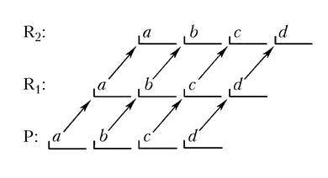

В данной схеме строка P обозначает голос, который вступает первым, R1 – вторым, R2 – третьим, при этом в реальной музыкальной практике количество голосов и их расположение относительно друг друга может быть разным (первый голос может быть средним по высоте, второй – самым низким и т.п.). Из схемы видно, что в голосах, вступающих позже, проводится та же мелодия, что и в первом, но с «запозданием».  
**Выберите два аудиофрагмента, которые выполнены в форме канона.**

**Олимпиада «ВСОШ» по Искусству (МХК) 10 класс**, школьный этап для г. Москвы на **10.10.2025**г. Включает в себя авторский разбор вопросов для **10 класса**. Материалы являются официальными взяты с online.olimpiada.ru в ознакомительных целях